Název a číslo materiálu
VY_32_INOVACE_03_AJ1_Christmas and colours

Jméno autora: Mgr. Andrea Novotná
Ročník: 1.
Vzdělávací oblast: Jazyk a jazyková komunikace – anglický jazyk
Téma: Christmas and colours

Adresa školy: Základní škola Kolín V.,
Mnichovická 62
září 2012
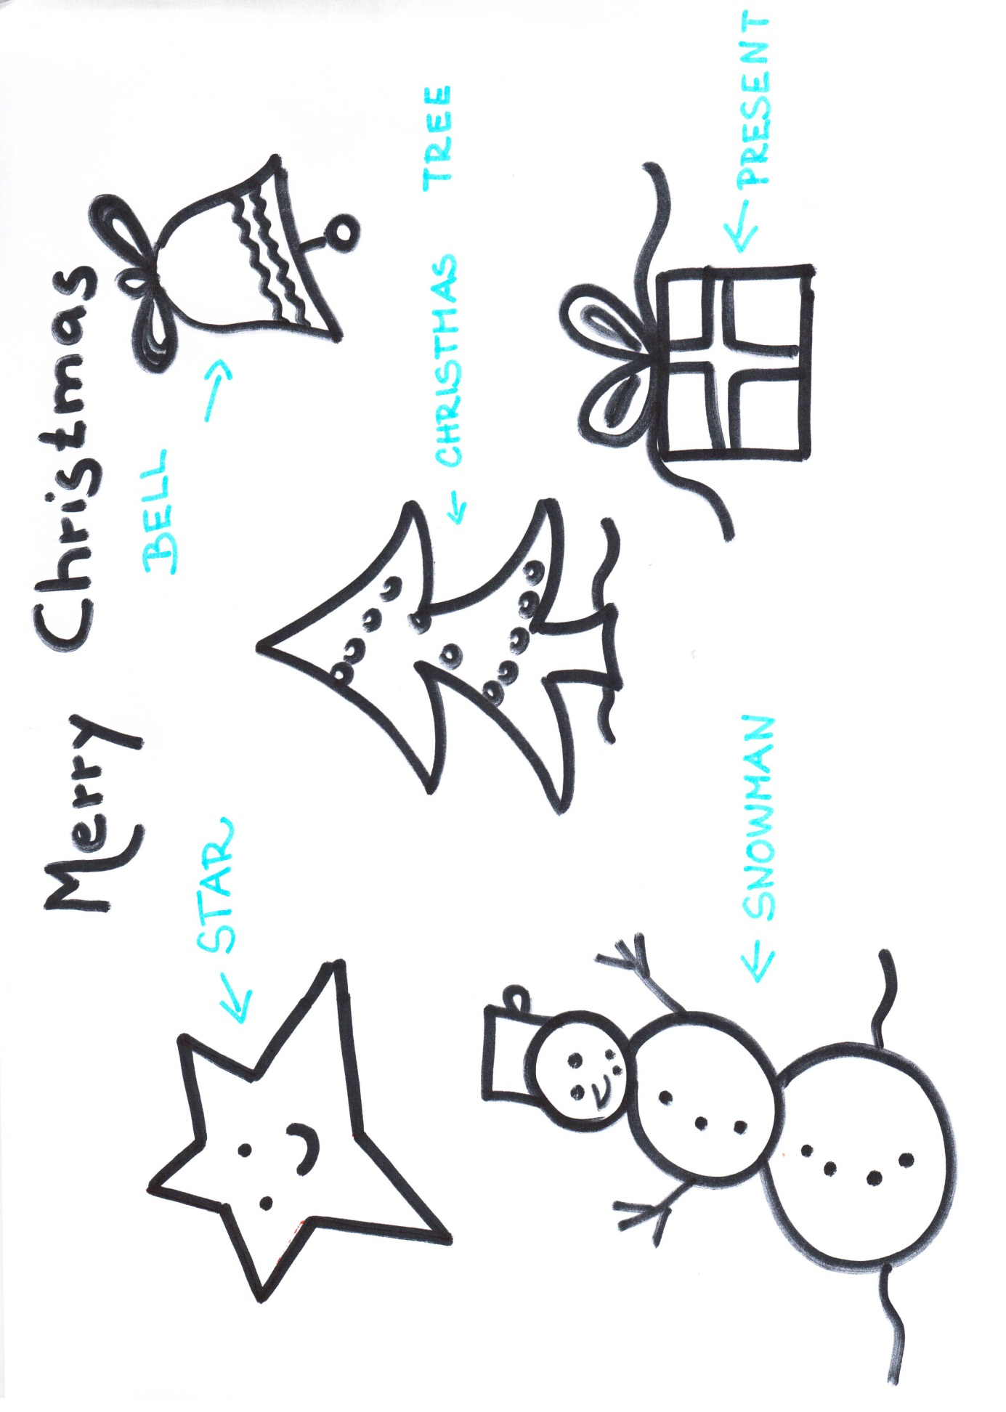
ANOTACE:

Tento pracovní list slouží k zopakování barev a k seznámení se se slovní zásobou spojenou s Vánocemi.

- Učitel vyvolává barvy a děti se dotýkají předmětů ve třídě, které mají danou barvu.

- Učitel pojmenovává obrázky v angličtině a přiřazuje jim barvu. Žáci vybarvují dané obrázky v určené barvě.

STAR – YELLOW
SNOWMAN – WHITE
SNOWMAN´S HAT – RED
CHRISTMAS TREE – GREEN
PRESENT – ORANGE and PINK
BELL – BLUE

- Žáci obtáhnou perem či černou tužkou daná slovíčka.

- Po vybarvení všech obrázků a obtáhnutí slovíček, učitel ukazuje na obrázky a ptá se na jejich pojmenování. Ptá se také na barvy. Používá jednoduché věty.

WHAT IS THIS?
WHAT COLOUR IS A STAR?

Zdroj: Obrázek – dílo autorky, Andrea Novotná

